Котов Максим Андреевич
дата защиты 23.03.2021г.

Тема диссертации: «Клиническое значение биопсии сигнальных лимфатических узлов у пациентов со злокачественными опухолями слизистой оболочки полости рта» по специальностям: 14.01.12 – онкология, 14.01.13 – лучевая диагностика, лучевая терапия, представленная на соискание ученой степени кандидата медицинских наук.

При проведении тайного голосования диссертационный совет в количестве 23 человек, 20 по специальности 14.01.12 – онкология, 3 по специальности 14.01.13 – лучевая диагностика, лучевая терапия,
участвовавших в заседании из 31 человека, входящих в состав совета, проголосовали: за – 23, против - нет, недействительных бюллетеней – нет.

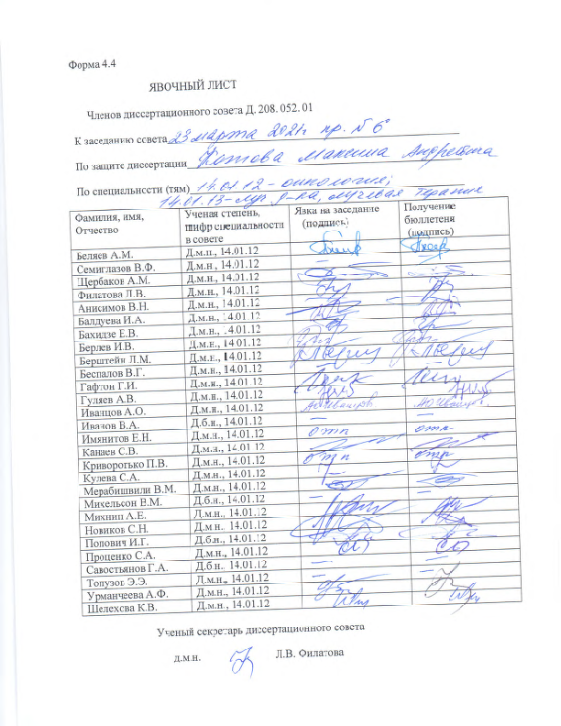

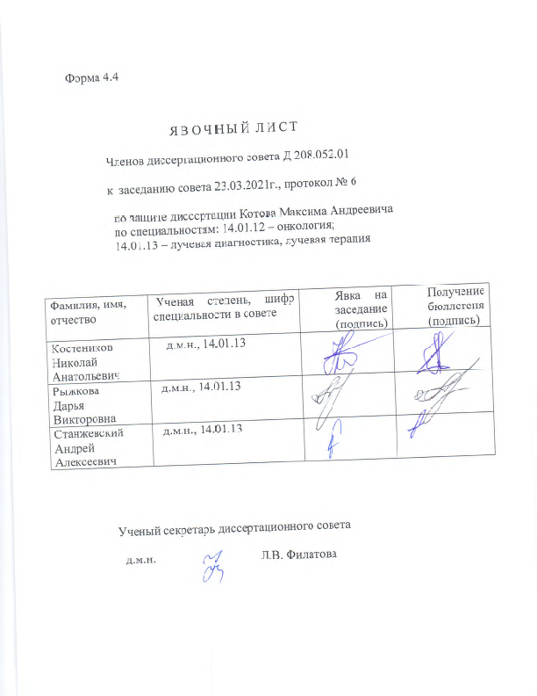

ЗАКЛЮЧЕНИЕ ДИССЕРТАЦИОННОГО СОВЕТА Д 208.052.01, СОЗДАННОГО НА БАЗЕ ФЕДЕРАЛЬНОГО ГОСУДАРСТВЕННОГО БЮДЖЕТНОГО УЧРЕЖДЕНИЯ «НАЦИОНАЛЬНЫЙ МЕДИЦИНСКИЙ ИССЛЕДОВАТЕЛЬСКИЙ ЦЕНТР ОНКОЛОГИИ ИМЕНИ Н.Н. ПЕТРОВА» МИНИСТЕРСТВА ЗДРАВООХРАНЕНИЯ РОССИЙСКОЙ ФЕДЕРАЦИИ, ПО ДИССЕРТАЦИИ НА СОИСКАНИЕ УЧЕНОЙ СТЕПЕНИ КАНДИДАТА МЕДИЦИСКИХ НАУК КОТОВА МАКСИМА АНДРЕЕВИЧА

аттестационное дело №____________
решение диссертационного совета от 23.03.2021 № 6

О присуждении Котову Максиму Андреевичу, гражданину Российской Федерации, ученой степени кандидата медицинских наук.
Диссертация «Клиническое значение биопсии сигнальных лимфатических узлов у пациентов со злокачественными опухолями слизистой оболочки полости рта» по специальностям: 14.01.12 – онкология, 14.01.13 – лучевая диагностика, лучевая терапия принята к защите 22.09.2020, протокол №18 диссертационным советом Д 208.052.01, созданным на базе федерального государственного бюджетного учреждения «Национальный медицинский исследовательский центр онкологии имени Н.Н. Петрова» Министерства здравоохранения Российской Федерации (197758, Санкт-Петербург, Песочный, ул. Ленинградская, д. 68. Приказ №105/нк от 11.04.2012).
Соискатель Котов Максим Андреевич, дата рождения 14.05.1992 г., в 2015 году окончил ФГБОУ ВПО «Ульяновский государственный университет» по специальности «лечебное дело» с отличием. В 2017 году окончил клиническую ординатуру в ФГБУ «НМИЦ онкологии им. Н.Н. Петрова» Минздрава России по специальности «онкологии». С сентября 2017 года по настоящее время работает врачом–онкологом в хирургическом отделении опухолей головы и шеи ФГБУ «НМИЦ онкологии имени Н.Н. Петрова» Минздрава России. В 2020 году окончил аспирантуру в ФГБУ «НМИЦ онкологии им. Н.Н. Петрова» Минздрава России по специальности «онкология». Справка № 522 о сдаче кандидатских экзаменов выдана 22.05.2020 ФГБУ «НМИЦ онкологии им. Н.Н. Петрова» Минздрава России.
Диссертация выполнена в ФГБУ «НМИЦ онкологии им. Н.Н. Петрова» Минздрава России в научном отделении торакальной онкологии и научном отделении радиационной онкологии и ядерной медицины.
Научные руководители:
- кандидат медицинских наук Раджабова Замира Ахмед-Гаджиевна, научный сотрудник научного отделения торакальной онкологии ФГБУ «НМИЦ онкологии им. Н.Н. Петрова» Минздрава России;
- доктор медицинских наук Новиков Сергей Николаевич, заведующий научным отделением радиационной онкологии и ядерной медицины ФГБУ «НМИЦ онкологии им. Н.Н. Петрова» Минздрава России.
Официальные оппоненты:
- Мудунов Али Мурадович, доктор медицинских наук, профессор, клинический госпиталь «ЛАПИНО» группы компаний «Мать и Дитя», отделение опухолей головы и шеи, заведующий;
- Чернов Владимир Иванович, доктор медицинских наук, профессор, федеральное государственное бюджетное научное учреждение «Томский национальный исследовательский медицинский центр Российской академии наук», отделение радионуклидной диагностики научного исследовательского онкологии института, заведующий.
Официальные оппоненты дали положительные отзывы на диссертацию.
Ведущая организация федеральное государственное бюджетное учреждение «Российский научный центр рентгенорадиологии» Министерства здравоохранения Российской Федерации, в своем положительном отзыве, подписанном доктором медицинских наук Ходорович Ольгой Сергеевной, заведующим клиникой комплексных методов диагностики и лечения заболеваний молочной железы, доктором медицинских наук, профессором Паньшиным Георгием Александровичем, руководителем клиники радиотерапии, указала, что представленная работа является законченной научно-квалификационной работой содержащей, решение задач диагностических свойств биопсии сигнальных лимфоузлов при злокачественных опухолях слизистой оболочки полости рта. По актуальности, новизне, объему исследования, методологическому уровню, научной и практической значимости работа соответствует требованиям п. 9 «Положения о порядке присуждения ученых степеней», утверждённого постановлением Правительства Российской Федерации №842 от 24 сентября 2013 (в редакции постановлений Правительства Российской Федерации от 21 апреля 2016г. №335, от 02 августа 2016 г. №748, от 29 мая 2017г. №650, от 28 августа 2017г. №1024 и от 01 октября 2018г. №1168), предъявляемым к диссертациям на соискание ученой степени, а соискатель, Котов Максим Андреевич, заслуживает присуждения ученой степени кандидата медицинских наук по специальностям: 14.01.12 – онкология, 14.01.13 – лучевая диагностика, лучевая терапия.
Соискатель имеет 46 опубликованных работ, в том числе по теме диссертации опубликовано 5 работ, из них 4 опубликовано в рецензируемых научных изданиях. Получен патент № RU 27300 «Способ оценки метастатического поражения сигнального лимфатического узла при ранних формах плоскоклеточного рака полости рта», бюллетень №27 от 21.09.2020.
Основные работы:
1.Котов, М.А. Биопсия сигнального лимфатического узла шеи при плоскоклеточном раке языка cT1–2N0: проспективное одноцентровое исследование / Котов М.А., Раджабова З.А., Новиков С.Н., Крживицкий П.И., Пономарева О.И., Костромина Е.В., Кушнарев В.А., Раджабова М.А. // Опухоли головы и шеи. – 2020. – Т. 10, №1. – С. 84–92. Авторский вклад 90%. В публикации проанализированы данные 26 пациентов с верифицированным плоскоклеточным раком языка сT2N0M0. Изучена информативность биопсии сигнального лимфатического узла шеи в соответствии с тремя диагностическими моделями в зависимости от наличия накопления радиофармпрепарата и удаленности лимфатического узла от первичной опухоли по данным ОФЭКТ-КТ. Выполнение биопсии сигнального лимфатического узла, при котором удаляются все лимфатические узлы, накапливающие радиофармпрепарат вне зависимости от удаленности от первичной опухоли, а также всех лимфатических узлов на том же уровне позволяют достичь информативности 100%.
2. Котов, М.А. Поражение лимфатических узлов шеи с контралатеральной стороны после лечения рака языка с отсутствием клинических признаков метастазов в лимфатических узлах шеи (клинический случай) / Раджабова З.А., Котов М.А., Новиков С.Н., Крживицкий П.И., Пономарева О.И., Костромина Е.В., Кушнарев В.А., Артемьева А.С., Раджабова М.А. // Опухоли головы и шеи. – 2019. – Т. 9, №3. – С. 83–88. Авторский вклад 90%. В публикации изучены клинические, лабораторные, радиологические и патоморфологические данные пациентки 50 лет с диагнозом плоскоклеточного рака языка и отсутствием клинических признаков метастазов в лимфатических узлах шеи (сT2N0M0). Проведены 2 курса полихимиотерапии (по схеме цисплатин + 5-фторурацил) с достижением частичного регресса, затем гемиглоссэктомия, ипсилатеральная селективная шейная лимфодиссекция и адъювантная терапия (конформная дистанционная лучевая терапия в сочетании с химиотерапией). Через 9 месяцев после окончания лечения выявлены метастазы в лимфатических узлах шеи с противоположной стороны, которые накапливали радиофармпрепарат при ОФЭКТ-КТ перед началом лечения. Данный клинический случай показывает важность изучения особенностей лимфатического оттока от первичной опухоли языка в регионарные лимфатические узлы, поскольку это позволяет скорректировать план оперативного лечения (лимфодиссекции) у пациентов с плоскоклеточным раком свободной части языка.
3.Котов, М.А. Эволюция концепции биопсии сигнального лимфатического узла при раке головы и шеи: от визуализации лимфатических сосудов до сигнальных узлов (обзор литературы) / Котов М.А., Раджабова З.А., Артемьев С.С., Степанова Е.О., Раджабова М.А. // Практическая онкология. – 2018. – Т. 19, №3. – С. 299–310. Авторский вклад 90%. В публикации описана история методики биопсии сигнального лимфатического узла при раке головы и шеи. Несмотря на то, что данная процедура недавно была одобрена для раннего рака полости рта, первые исследования по визуализации шейных лимфатических сосудов были опубликованы в 1960-х гг. В 1980-х гг. начались исследования по картированию лимфатического оттока от специфических локализаций головы и шеи. Биопсия сигнального лимфатического узла была в дальнейшем разработана в 1990-х гг., и после валидации в этом веке применяется рутинно в нескольких центрах, занимающихся опухолями головы и шеи. Новые технологии могут в дальнейшем повысить точность биопсии сигнального лимфатического узла, особенно при сложных локализациях опухоли, например, на дне полости рта.
4.Котов, М.А. Применение ОФЭКТ-КТ для визуализации сигнальных лимфатических узлов и путей лимфооттока у больных раком языка / Канаев С.В, Новиков С.Н., Крживицкий П.И., Раджабова З.А., Котов М.А., // Вопросы онкологии. – 2019. – Т. 65, №2. – С. 250–255. Авторский вклад 70%. В публикации проанализированы данные 19 пациентов с верифицированным плоскоклеточным раком языка сT2N0M0. Оценивался характер лимфооттока (одно- или двусторонний) и локализация (по группам) лимфоузлов, накапливающих радиоколлоиды. ОФЭКТ-КТ исследование осуществлялось через 60-120 мин. после перитуморального введения 100-150 МБк 99mTc-технефита в 4 точки. У 9 (47%) из 19 больных отмечался двусторонний, у оставшихся 10 (53%) человек — односторонний лимфоотток от новообразований языка. У 6 из 9 обследованных при наличии двустороннего лимфооттока расстояние от медиального края опухоли до срединной борозды языка не превышало 4мм. напротив, у 9 из 10 пациентов с односторонним лимфооттоком это расстояние было больше 4 мм. У 4 (21%) из 19 больных при проведении ОФЭКТ-КТ сигнальные лимфоузлы были визуализированы только в группах Ib-II.
На автореферат поступило 3 отзыва от:
- доктора медицинских наук, доцента Дворецкого Сергея Юрьевича, заведующего онкологическим отделением №4 (торакальной онкологии) федерального государственного бюджетного образовательного учреждения высшего образования «Первый Санкт-Петербургский государственный медицинский университет имени академика И.П. Павлова» Министерства здравоохранения Российской Федерации;
- доктора медицинских наук Рыжкова Алексея Дмитриевича, ведущего научного сотрудника лаборатории радиоизотопной диагностики отдела радиоизотопной диагностики и терапии НИИ клинической и экспериментальной радиологии ФГБУ «НМИЦ онкологии им. Н.Н. Блохина» Минздрава России;
- доктора медицинских наук, профессора Валькова Михаила Юрьевича, заведующего кафедрой лучевой диагностики, лучевой терапии и клинической онкологии федерального государственного бюджетного образовательного учреждения высшего образования «Северный государственный медицинский университет» Минздрава России (г. Архангельск).
Все отзывы положительные, не содержат замечаний.
Выбор официальных оппонентов обусловлен тем, что они являются ведущими специалистами по теме представленной диссертации и дали свое согласие, а ведущей организации – тем, что она является ведущей научной организацией в области онкологии, лучевой и радионуклидной диагностики.
Диссертационный совет отмечает, что выполненные соискателем исследования в совокупности можно квалифицировать как решение важной научной задачи, касающейся повышения эффективности выполнения биопсии сигнальных лимфатических узлов при злокачественных опухолях слизистой оболочки полости рта.
Научно-практическая значимость исследования заключается в том, что:
- изучена частота вариантов лимфотока от первичной опухоли слизистой оболочки полости рта по данным ОФЭКТ-КТ;
- определена топография сигнальных лимфатических узлов у пациентов со злокачественными опухолями слизистой оболочки полости рта по данным ОФЭКТ-КТ;
- оценены диагностические характеристики методики биопсии сигнальных лимфатических узлов и предсказательная способность статуса сигнального лимфатического узла в отношении лимфатических узлов дистальных уровней;
- предложена диагностическая модель выполнения биопсии сигнальных лимфатических узлов шеи при плоскоклеточном раке слизистой оболочки полости рта, при которой выполнятся удаление лимфатических узлов, накапливающих радиколлоид, и регионарных лимфатических узлов, расположенных на том же уровне;
- рекомендовано выполнение ОФЭКТ-КТ визуализации лимфотока и определение топографии лимфатических узлов, накапливающих радиофармпрепарат с целью планирования объема шейной лимфодиссекции всем пациентам с плоскоклеточным раком слизистой оболочки полости рта стадии cT1-3N0M0.
Промежуточные результаты диссертационного исследования доложены и обсуждены на третьем онкологическом форуме юга России (Пятигорск, 20-21 сентября 2017 г.), X съезде онкологов и радиологов стран СНГ и Евразии (Сочи, 24 апреля 2018 г.), IV Петербургском международном форуме «Белые ночи 2018 г.» (Санкт-Петербург, 5-8 июля 2018 г.).
Полученные соискателем результаты исследования внедрены (акт внедрения от 25.05.2020) в клиническую практику хирургического отделения опухолей головы и шеи ФГБУ «НМИЦ онкологии им. Н.Н. Петрова» Минздрава России. Результаты исследования могут быть использованы в практической работе отделений лучевой и радионуклидной диагностики, хирургических отделений, специализирующихся на лечении опухолей головы и шеи, специализированных лечебных учреждений, в учебном процессе на кафедрах лучевой диагностики и онкологии медицинских ВУЗов.
Достоверность полученных результатов подтверждены клиническим материалом (63 пациента) со стандартизованными критериями включения и тщательно разработанными протоколами обследований, использованием современных методик лучевой и радионуклидной диагностики, а также патоморфологического исследования. Степень достоверности результатов проведенных исследований, выводов и рекомендаций не вызывают сомнений и определяется объемом обработанного материала, адекватным набором оцениваемых показателей, выбором для обработки материала и статистических методов, соответствующих целям и задачам исследования.
Личный вклад автора состоит в выполнении анализа отечественной (15 источников) и зарубежной литературы (174 источника), разработке дизайна исследования, проведении диагностических исследований, статистической обработке материала, анализе, обобщении полученных результатов с формулированием выводов и практических рекомендаций. Соискатель самостоятельно принимал участие в проведение хирургического радикального лечения больных раком слизистой оболочки полости рта (языка, слизистой оболочки щеки, нижней губы и дна полости рта), осуществлял послеоперационное ведение и наблюдение за больными. Соискатель выполнял перитуморальное введение радиофармпрепарата в опухоль слизистой оболочки полости рта, принимал участие в анализе данных ОФЭКТ-КТ визуализации путей лимфотока и сигнальных лимфатических узлов, осуществлял интраоперационную детекцию сигнальных лимфатических узлов при помощи ручного гамма-датчика. Соискатель проводил совместно с патоморфологами анализ операционного и биопсийного материалов, изучил данные динамического наблюдения за пациентами. Участие соискателя в сборе первичного материла и его обработке - 100%, обобщении, анализе и внедрении в практику результатов работы – 100%. Все научные результаты, представленные в работе соискателем, получены лично.
На заседании 23.03.2021 диссертационный совет принял решение присудить Котову Максиму Андреевичу ученую степень кандидата медицинских наук по специальностям: 14.01.12 – онкология, 14.01.13 – лучевая диагностика, лучевая терапия.
При проведении тайного голосования диссертационный совет в количестве – 23 человек, из них докторов наук по специальности 14.01.12 – онкология – 20, по специальности 14.01.13 – лучевая диагностика, лучевая терапия – 3, участвовавших в заседании, из 31 человека, входящих в состав совета, дополнительно введены на разовую защиту 3 человека по специальности 14.01.13 – лучевая диагностика, лучевая терапия, проголосовали: за – 23, против – нет, недействительных бюллетеней – нет.

Председатель диссертационного совета,
доктор медицинских наук,
профессор Беляев Алексей Михайлович

Ученый секретарь
диссертационного совета,
доктор медицинских наук Филатова Лариса Валентиновна
23.03.2021.

